**9 Ranostredoveké štáty a ich premeny**

**Barbarské štáty**

- vznikali na území rozpadnutej ___________________ ríše, zakladali ich najmä germánske kmene, napr.: **Vandalské kráľovstvo**, **Vizigótske** kráľovstvo, **Ostrogótska** ríša, ...

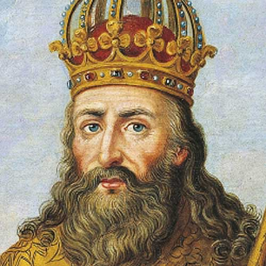**Franská ríša**

- Frankovia boli ­­­­­­­­­­­­­_________________ kmeň, kráľ **Chlodovik I.** z dynastie **Merovejovcov** v 5. storočí vytvoril štát

- kráľ **Karol Veľký** bol v roku 800 korunovaný za rímskeho cisára, za jeho vlády rozkvitala kultúra, tomuto obdobiu hovoríme karolínska ___________________, po ňom vládol jeho syn **Ľudovít Pobožný**, potom jeho vnuk **Ľudovít Nemec**

**Byzantská ríša**

= ____________________ ríša, významný bol cisár **Justinián I.** v 6. storočí – dal postaviť ___________ Hagia Sofia v Konštantínopole

- _____________________ bolo štátnym náboženstvom, cisár = hlava cirkvi (**CÉZAROPAPIZMUS**)

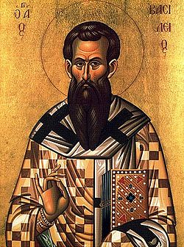- bolo zakázané uctievanie ____________ (ikon) → tomuto javu sa hovorí **obrazoborectvo = IKONOKLAZMUS**); neskôr od 843 – bolo povolené

- Byzantská ríša organizovala **misie** pre šírenie kresťanskej kultúry

- **1054** – nastala **VEĽKÁ SCHIZMA (= cirkevný ____________)** – kresťanská cirkev sa rozštiepila na východnú a _________________

- Byzantská ríša zanikla v roku **_______** – Turci (Osmani) dobyli Konštantínopol

**Arabská ríša**

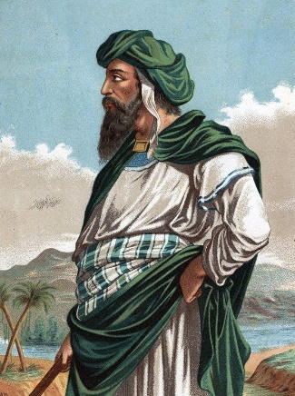

- **622** – prorok **Mohamed** založil náboženstvo __________, utiekol z Mekky do Mediny (__________!)

**Islam:**

* + monoteistické náboženstvo
  + veriaci : **___________________**
  + zakladateľ: prorok **MOHAMED**
  + boh: **_________**
  + svätyňa: **mešita** ( ________________ - veža ceruzkového tvaru)
  +  duchovný: **IMÁN**
  + posvätná kniha: **Korán**

***Základné pravidlá islamu:***

* + 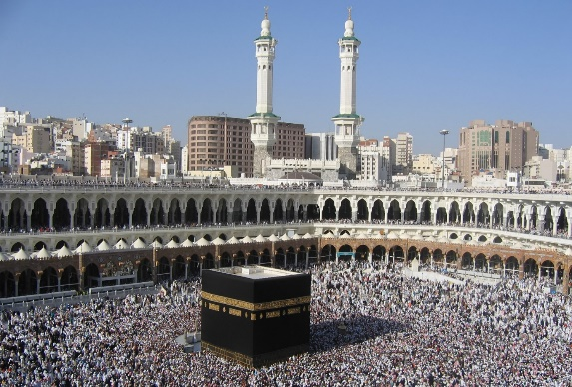vyznávanie viery v ______________________ boha
  + __x za deň sa modliť
  + mesačný pôst – ramadán
  + náboženská daň
  + aspoň 1x za život – púť do _________________
* rozširovanie Arabskej ríše ......

**Prínos arabskej kultúry:**

* vyššia osobná _________________ (________________ )
* nové vedecké ___________________(matematika, medicína, astronómia, geografia)
* zlepšila sa **moreplavba**
* arabské číslice (1, 2, 3, 4 ,5, 6, 7, 8, 9, 10) + káva

**Normani**

= **Vikingovia** = **Variagovia** = obyvatelia ___________________

- v 8. storočí podnikali výboje na _________________ ostrovy, do Francúzska, na Sicíliu, do Ruska, na Island, do Grónska, severnej Ameriky, mali lode s __________ hlavou (**drakkar**), používali **rúnové písmo** a písali ____________

- severné Francúzsko – **Normandia**

- v 10. storočí vznikli severské štáty **Nórsko, Dánsko, Švédsko**

**- Vinland -**

